

Mesa de Control asistida por IA para la gestión de retrasos de última milla: agente, LLM y RAG aplicados al caso LogiRuta SpA

  - ISY0101 Ingeniería de Soluciones con IA · Primera Evaluación Parcial
Camilo Romero
Eder Valdivia
25 de septiembre de 2026
Repositorio: https://github.com/milotkg2/solucionesIA

1. Caso organizacional y problema
LogiRuta SpA es un operador logístico de última milla simulado (≈180 colaboradores, 3 hubs en la Región Metropolitana) que despacha pedidos de comercio electrónico para cinco retailers. La organización es ficticia, pero el problema se basa en evidencia pública: en Navidad 2024 el retraso en la entrega concentró cerca del 78 % de los reclamos ante el SERNAC (1.354 de 1.731) (Servicio Nacional del Consumidor [SERNAC], 2024a), y en los eventos Cyber fue, junto con las cancelaciones unilaterales, el principal motivo de reclamo (SERNAC, 2024b). Además, las fallas no se originan solo en el reparto, sino también en la preparación y en promesas de plazo poco realistas (Logística 360 Chile, s. f.).
El problema abordado es que la Mesa de Control no logra diagnosticar a tiempo la causa de un retraso ni responder de forma consistente, porque la información está dispersa: tracking, procedimiento de excepciones, contratos de SLA con retailers, política de compensaciones y normativa del consumidor (Ley N.° 19.496, 1997; Ley N.° 21.398, 2021).

2. Objetivos y requerimientos
ID | Objetivo | Meta
O1 | Diagnosticar la causa probable del retraso y su responsable | ≥ 80 % de casos correctos y citados
O2 | Responder con referencia a una fuente interna o externa | 100 % de respuestas con cita
O3 | Sugerir la acción operativa alineada al procedimiento | ≥ 4 de 5 escenarios
O4 | Reducir el análisis de cuatro fuentes a una consulta | 1 consulta por caso
Requerimientos: usar solo datos simulados (sin datos personales reales), mostrar las fuentes de cada respuesta, no ofrecer compensaciones fuera de la política, no emitir calificaciones jurídicas y permitir que otra persona ejecute y valide el sistema desde el repositorio.

3. Diseño del agente
El agente (src/agent.py) sigue el orden del procedimiento interno SOP-OPS-014: identificar, clasificar, verificar SLA, decidir y comunicar. Dispone de dos herramientas:
- Tracking (src/tracking.py): busca el envío en los CSV y calcula en código los días de retraso, el tramo, el motivo de falla, el responsable y si el caso computa para el SLA.
- Recuperador híbrido (src/retrieval.py): recupera fragmentos de las políticas y de las fuentes externas.
El flujo de decisión distingue tres casos. Sin código de envío, la consulta se trata como pregunta de políticas y se hace una recuperación con el texto del usuario. Con un código inexistente, el agente responde sin llamar al LLM, porque no hay datos que respalden un diagnóstico. Con un código válido, traduce los hechos en consultas dirigidas por aspecto (motivo, intentos, acción, compensación, SLA, escalamiento, temporada, siniestro y normativa), selecciona por rondas el mejor fragmento nuevo de cada aspecto hasta un máximo de ocho, y realiza una sola llamada al LLM. El aspecto normativa se busca solo en fuentes externas.

4. Pipeline RAG
Fuentes. Se indexan seis documentos en Markdown con metadatos en el encabezado (código, título, tipo de fuente, entidad, vigencia):
Tipo | Documento | Contenido recuperable
Interna | SOP-OPS-014 Excepciones y reintentos | Intentos máximos, matriz de decisión, escalamiento
Interna | SLA-COM-002 Matriz de SLA por retailer | Plazos, penalizaciones, protocolo de peaks
Interna | POL-COM-003 Política de compensaciones | Compensación por tramo, aprobaciones, comunicación
Interna | CAT-OPS-007 Catálogo de motivos de falla | Motivos M01–M07, responsable, si computa SLA
Externa | EXT-SERNAC-001 Evidencia de reclamos | Contexto del problema y riesgo reputacional
Externa | EXT-NORM-002 Normativa del consumidor | Obligación de respetar el plazo informado
Los datos de envíos (40 registros) y eventos de tracking (42) no se indexan: se consultan de forma determinista con pandas y se entregan al modelo como hechos verificados.
Indexación (src/ingest.py, LlamaIndex 0.14). Segmentación en dos etapas: primero por encabezados Markdown (MarkdownNodeParser), para que cada fragmento conserve su sección, y luego por tamaño (SentenceSplitter, 600 tokens con 120 de solape). Resultado: 43 fragmentos. Los embeddings se calculan localmente con nomic-embed-text (768 dimensiones) mediante Ollama (Nussbaum et al., 2024) y el índice se persiste en disco.
Recuperación. Cada consulta se resuelve con búsqueda densa (6 candidatos) y búsqueda léxica BM25 con stemming en español (6 candidatos) (Robertson & Zaragoza, 2009). Ambas listas se fusionan con Reciprocal Rank Fusion, k = 60 (Cormack et al., 2009), y se conservan los 5 mejores por consulta general o 3 por aspecto en el diagnóstico.
Integración con el LLM. Los fragmentos se numeran como [F1]…[F8] con su documento y sección, y se insertan en la plantilla junto a los hechos del envío (Lewis et al., 2020). La interfaz muestra para cada fragmento qué búsqueda lo encontró, su posición en cada lista y su puntaje RRF.

5. Diseño de prompts
Los prompts están en prompts/ como archivos versionados. El prompt de sistema define el rol (apoyo a un analista, no atención directa al público) y ocho reglas: usar solo hechos y fragmentos; no recalcular ni contradecir los hechos; citar [F#] en cada regla, plazo o compensación; escribir “Sin respaldo documental: escalar a supervisor” cuando falte respaldo; no ofrecer compensaciones fuera de POL-COM-003; no emitir calificaciones jurídicas; redactar el mensaje al cliente sin detalles internos ni datos de contacto inventados; y responder en español. La plantilla de diagnóstico ordena el contenido en rol, hechos verificados, fragmentos, tarea y un formato fijo de cinco secciones (diagnóstico, acción operativa, mensaje sugerido, alertas y fuentes utilizadas). Se usa temperatura 0,1.
Iteraciones con evidencia (evidencias/01 y 02): la versión 1 inventó un teléfono de contacto, listó una fuente que no citó y omitió los intentos restantes. La versión 2 agregó las reglas correspondientes y el agente pasó a recuperar por aspecto. Luego se detectó que un caso de cliente ausente, que no computa SLA, se clasificaba como incidente grave; se reforzó la regla 2 y se condicionó la consulta de escalamiento.
La definición de los prompts se orientó a controlar las respuestas del agente y mantenerlas vinculadas con la evidencia disponible. Se establecieron reglas para utilizar únicamente los hechos verificados del tracking y los fragmentos recuperados, exigir citas [F#] para reglas, plazos y compensaciones, y escalar los casos cuando no existiera respaldo documental. También se indicó no inventar datos de contacto, no ofrecer compensaciones fuera de la política y no emitir calificaciones jurídicas.

6. Arquitectura de la solución
La Figura 1 muestra los componentes reales del repositorio organizados en capas: presentación (interfaz Streamlit y línea de comandos), orquestación (agente y plantillas), herramientas (tracking y recuperador híbrido), modelos (LLM en la nube y embeddings locales), datos (CSV e índice vectorial) e ingesta fuera de línea. El LLM de producción es openai/gpt-oss-120b servido por Groq (OpenAI, 2025); el proveedor es configurable (Groq, Gemini u Ollama) mediante la variable LLM_PROVEEDOR.
Figura 1
Arquitectura de componentes de la Mesa de Control asistida por IA
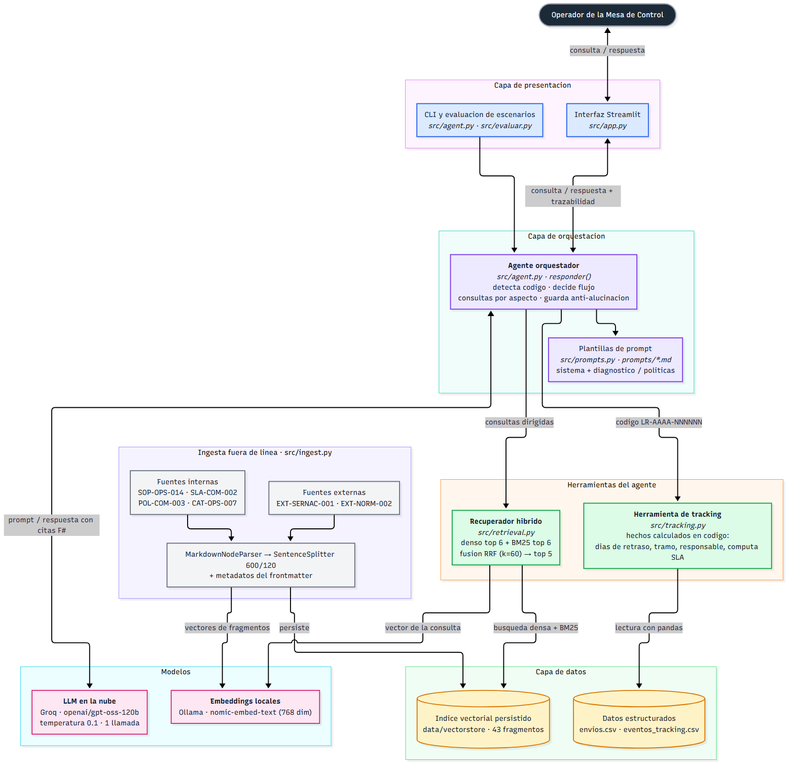
Nota. Elaboración propia a partir del código fuente. El flujo de decisión del agente se detalla en arquitectura/flujo_consulta.png.

7. Fundamentación de decisiones de diseño
Las decisiones de diseño se tomaron considerando la necesidad de entregar respuestas trazables y consistentes. El tracking se mantuvo como una herramienta determinista para calcular los datos del envío, evitando que el LLM realizara cálculos o interpretaciones sobre información que puede obtenerse directamente. Para la documentación se utilizó un recuperador híbrido, combinando búsqueda semántica y BM25, con el objetivo de mejorar la recuperación de información relevante. La información recuperada se entrega al modelo junto con los hechos verificados y se limita el contexto a un máximo de ocho fragmentos, reduciendo información innecesaria. Finalmente, se utilizó una temperatura baja y prompts versionados para favorecer respuestas estables, trazables y alineadas con los procedimientos definidos. La Tabla 1 resume la justificación de cada decisión: qué problema resuelve y qué alternativa se evaluó y se descartó.

Tabla 1
Justificación de las principales decisiones de diseño
Decisión | Problema que resuelve | Alternativa descartada
Datos de envíos por pandas; políticas por RAG | Evita que una búsqueda semántica confunda códigos de envío casi idénticos y que el LLM calcule fechas o umbrales, tarea en la que es inestable | Indexar los CSV como texto junto al resto del corpus
Recuperación híbrida (densa + BM25) con Reciprocal Rank Fusion, K = 60 (Cormack et al., 2009) | El corpus combina identificadores exactos (motivos, códigos de documento), que solo BM25 recupera bien, con consultas coloquiales, que solo la búsqueda densa entiende | QueryFusionRetriever de LlamaIndex: agrega llamadas al LLM y opaca el aporte de cada recuperador
Segmentación en dos etapas: por encabezado y luego por tamaño (600 tokens, solape 120) | Permite citar la sección exacta del documento y evita que una regla quede dividida entre dos fragmentos | Un único corte por tamaño fijo, que mezcla secciones y motivos distintos en un mismo fragmento
Embeddings locales (Ollama, nomic-embed-text) y LLM en la nube | La matriz SLA-COM-002 es confidencial y no debe salir del equipo; la indexación es única y rápida incluso en CPU, mientras que la generación exige baja latencia | Embeddings en la nube del mismo proveedor: expondría el corpus confidencial
Groq (openai/gpt-oss-120b) como motor principal, con proveedor configurable | Ollama local tardó 210–285 s por consulta en el hardware del equipo (CPU) y cometió un error de negocio verificado; Gemini respondió 403 en la cuenta del equipo | Modelo local como motor principal: la latencia es incompatible con el objetivo O4
LlamaIndex como framework de ingesta y recuperación | Entrega conectores intercambiables y metadatos por fragmento sin reimplementar analizadores de Markdown ni persistencia | LangChain (abstracción más amplia y menos específica de RAG) o desarrollo propio (consume el plazo disponible)
Índice vectorial exhaustivo, sin motor dedicado (Chroma, FAISS) | Con 43 fragmentos la búsqueda exhaustiva es exacta e instantánea; se declara como límite de escala conocido, no como solución definitiva | Motor vectorial dedicado: agrega una dependencia sin beneficio medible a esta escala
Orquestación determinista: hechos → recuperación → LLM, sin bucle de razonamiento del agente | Hace la latencia y el comportamiento predecibles y auditables; el LLM nunca calcula días de retraso ni compensaciones, solo redacta y fundamenta | Agente con bucle de razonamiento y herramientas expuestas al modelo: variabilidad no reproducible
Fuentes internas y externas con rol diferenciado en la respuesta | La normativa externa (EXT-NORM-002) puede modificar el diagnóstico frente a una lectura parcial de la política interna, y limita al sistema a alertar riesgos, no calificar jurídicamente | Usar solo fuentes internas, sin contrastar con la normativa del consumidor
Temperatura 0,1 y fecha de operación fija | Asegura respuestas reproducibles entre ejecuciones y evidencias que no cambian con el paso de los días | Temperatura por defecto y fecha del sistema, que harían variar las respuestas y las capturas de evidencia
El detalle de cada decisión —incluida la evidencia de pruebas propias que la respalda y su ubicación exacta en el código— está documentado en docs/GUIA_ESTUDIO.md del repositorio.

8. Resultados y evidencias
Se ejecutaron siete escenarios (src/evaluar.py) con verificaciones automáticas y revisión humana de cada respuesta contra las fuentes (evidencias/escenarios/).
Escenario | Caso | Verificaciones | Revisión humana | Latencia (s)
ESC-01 | Congestión en temporada alta (M01) | 6/6 | Correcto | 11,4
ESC-02 | Cliente ausente, dos intentos (M02) | 5/5 | Correcto; 1 afirmación sin respaldo | 8,8
ESC-03 | Dirección incompleta (M03) | 6/6 | Correcto | 7,8
ESC-04 | Quiebre de capacidad, retailer same day (M04) | 6/6 | Correcto | 22,3
ESC-05 | Temporada alta sin plazo informado | 6/6 | Correcto; fuente externa no citada | 21,6
ESC-06 | Consulta de políticas sin envío | 3/3 | Correcto | 12,4
ESC-07 | Código inexistente | 2/2 | Correcto, sin llamar al LLM | 0,0
Frente a los objetivos: O1 se cumplió en 5 de 5 diagnósticos; O2, en 6 de 6 respuestas con citas, con dos afirmaciones secundarias sin respaldo exacto; O3, en 5 de 5 acciones principales; y O4, con una consulta por caso y 14,1 s de latencia media.

9. Limitaciones
- El modelo puede asignar una cita cercana a una inferencia que el fragmento no respalda (ESC-02); las verificaciones automáticas por patrones no lo detectan.
- Que un fragmento se recupere no garantiza que se use: en ESC-05 la normativa externa llegó al contexto, pero el modelo citó la regla interna equivalente.
- Los datos y las políticas son simulados; los resultados no se validaron con operación real.

10. Conclusión
La solución desarrollada permite apoyar a la Mesa de Control en el análisis de retrasos de última milla mediante la combinación de datos de tracking, recuperación de información y un LLM. Las pruebas realizadas muestran que el agente pudo identificar causas, proponer acciones operativas y entregar respuestas con referencias en los escenarios evaluados. El uso de datos deterministas para el tracking y de RAG para las políticas permite separar los hechos calculados de la información documental utilizada como respaldo. Los resultados también muestran que todavía es necesario fortalecer la validación de las citas y el control de afirmaciones secundarias. Por lo tanto, el prototipo cumple el propósito de apoyar el diagnóstico, pero requiere validaciones adicionales antes de ser utilizado en una operación real. En conjunto, el proyecto demuestra que separar los hechos deterministas de la recuperación documental, y esta última del razonamiento del LLM, es una estrategia efectiva para lograr respuestas trazables en un dominio donde la exactitud y la auditabilidad son tan relevantes como la utilidad de la respuesta.

11. Declaración de uso de IA
Revisar y completar por el equipo.
- Cursor + Claude: apoyo en la generación y depuración de código, en la redacción de los documentos simulados, de la documentación del repositorio y de las secciones descriptivas de este borrador, y en la creación de los diagramas en Mermaid. Todo el contenido fue revisado y validado por el equipo.
- openai/gpt-oss-120b vía Groq: componente de la solución (genera las respuestas del agente), no herramienta de redacción del informe.
- No se usó IA para las conclusiones, la fundamentación de decisiones ni las reflexiones personales.

12. Reflexiones personales
Camilo Romero: El desarrollo permitió comprender la importancia de combinar modelos de IA con reglas y datos verificables. Uno de los principales aprendizajes fue que el LLM no debe encargarse de cálculos o decisiones que pueden resolverse de forma determinista. También fue relevante comprobar mediante pruebas que una respuesta puede parecer correcta y, aun así, contener una afirmación sin respaldo. Esto demuestra la importancia de incorporar validaciones y trazabilidad en soluciones de IA.
Eder Valdivia: El trabajo permitió conocer de forma práctica el funcionamiento de una arquitectura RAG y su integración con un agente. La principal enseñanza fue la necesidad de controlar las fuentes utilizadas por el modelo y definir reglas claras para sus respuestas. Las pruebas realizadas mostraron que la calidad del sistema depende tanto del modelo como de la recuperación de información, los prompts y las validaciones. Esto permitió comprender que una solución de IA debe evaluarse de manera sistemática antes de utilizarse en un entorno real.

Referencias
Cormack, G. V., Clarke, C. L. A., & Büttcher, S. (2009). Reciprocal rank fusion outperforms Condorcet and individual rank learning methods. En Proceedings of the 32nd International ACM SIGIR Conference on Research and Development in Information Retrieval (pp. 758–759). ACM. https://doi.org/10.1145/1571941.1572114
Ley N.° 19.496. (1997). Establece normas sobre protección de los derechos de los consumidores. Biblioteca del Congreso Nacional de Chile. https://www.bcn.cl/leychile/navegar?idNorma=61438
Ley N.° 21.398. (2021). Establece medidas para incentivar la protección de los derechos de los consumidores. Biblioteca del Congreso Nacional de Chile. https://www.bcn.cl/leychile/navegar?idNorma=1169268
Lewis, P., Perez, E., Piktus, A., Petroni, F., Karpukhin, V., Goyal, N., Küttler, H., Lewis, M., Yih, W., Rocktäschel, T., Riedel, S., & Kiela, D. (2020). Retrieval-augmented generation for knowledge-intensive NLP tasks. Advances in Neural Information Processing Systems, 33, 9459–9474.
Logística 360 Chile. (s. f.). Duoc UC descarta que fallas en el e-commerce sean solo de la última milla. https://logistica360chile.cl/duoc-uc-descarta-que-fallas-en-el-e-commerce-sean-solo-de-la-ultima-milla/
Nussbaum, Z., Morris, J. X., Duderstadt, B., & Mulyar, A. (2024). Nomic Embed: Training a reproducible long context text embedder (arXiv:2402.01613). arXiv. https://doi.org/10.48550/arXiv.2402.01613
OpenAI. (2025). gpt-oss-120b & gpt-oss-20b model card (arXiv:2508.10925). arXiv. https://doi.org/10.48550/arXiv.2508.10925
Robertson, S., & Zaragoza, H. (2009). The probabilistic relevance framework: BM25 and beyond. Foundations and Trends in Information Retrieval, 3(4), 333–389. https://doi.org/10.1561/1500000019
Servicio Nacional del Consumidor. (2024a). El 26 de diciembre se consolida como el día con más reclamos navideños. https://www.sernac.cl/portal/604/w3-article-83820.html
Servicio Nacional del Consumidor. (2024b). Retardo en la entrega y cancelaciones unilaterales, los principales problemas de los últimos Cyber. https:// www.sernac.cl/portal/604/w3-article-82103.html 